PODALJŠANO BIVANJE DOMA
»Mali/mala gospodinja« | 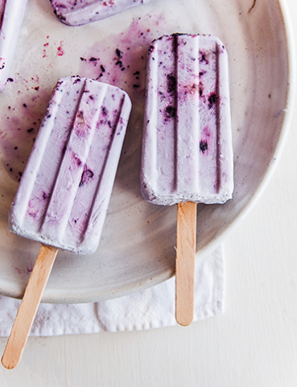  SLADOLEDNA LUČKA  Pripravi si enostavno lučko. Za pomoč pri izdelavi prosi starše.  BOROVNIČEVA-KOKOSOVA LUČKA  Sestavine:  - 360ml kokosovega mleka  - 2 žlici agavinega ali javorjevega sirupa  - 1 žlica vanilijevega ekstrakta  - 1 posodico borovnic (svežih ali zamrzjenih)  Postopek izdelave:  1. Z mešalnikom zmešamo kokosovo mleko, sirup in vanilijev ekstrakt. Mešamo dokler ni masa zelo gladka.  2. Dodamo borovnice in toliko zmešamo, da ostanejo še koščki borovnic.  3. Maso vlijemo v modelčke za lučke in pustimo v zamrzovalniku vsaj 5 ur.

